Пинги с pc2 и pc3 проходят

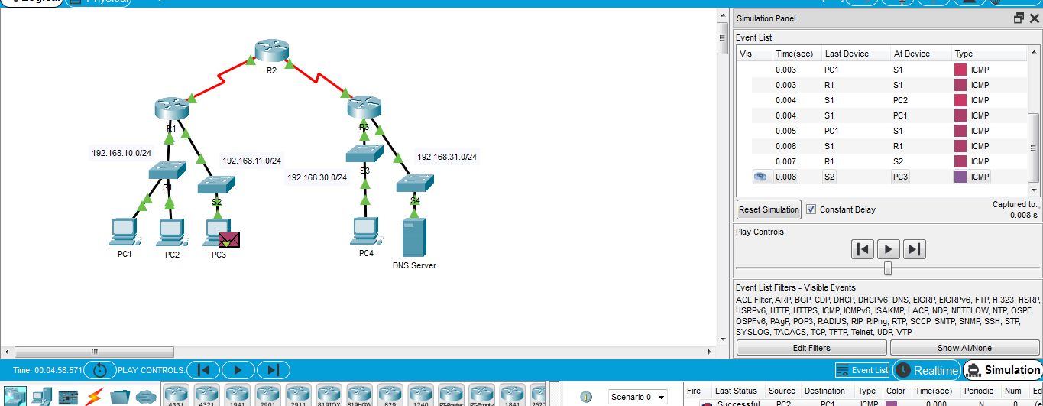

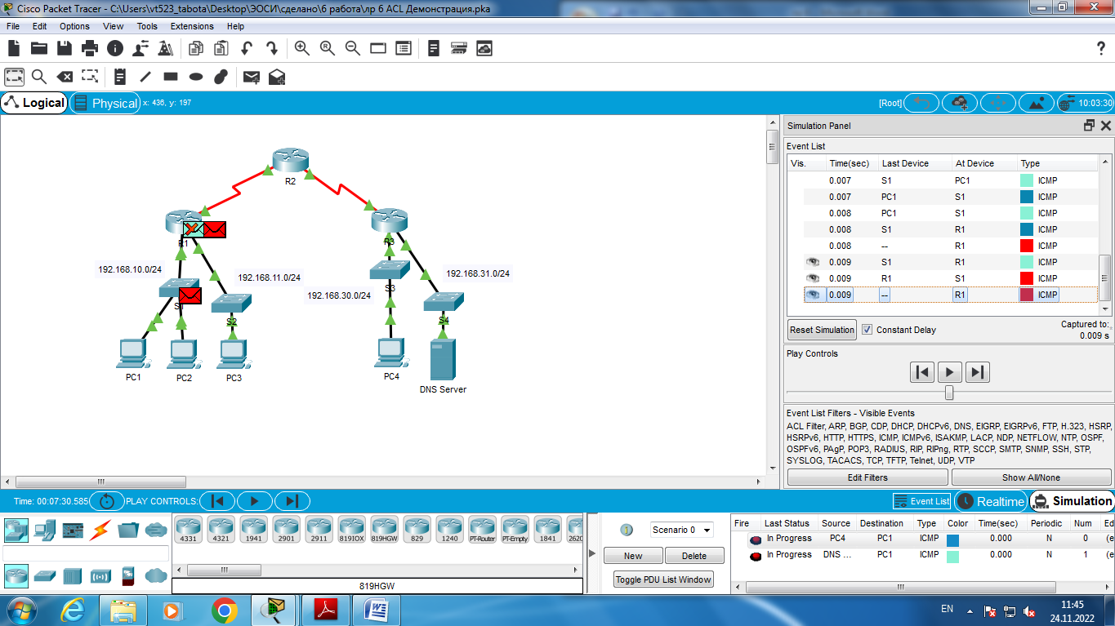

Возможно на 1 route не верный access lists

Да на нём запрет на исходяший трафик

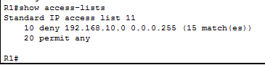

Показывается access lists

access lists – показывается разрешения доступа из или в нутрь сети



Удаление accesse list

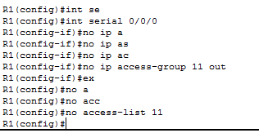

Пинги прошли

